


精神保健福祉瓦版ニュース Ｎｏ．２０４ 冬号 2019.１２.１８
福島県精神保健福祉センター TEL 024-535-3556 ／ FAX 024-533-2408
こころの健康相談ダイヤル 0570-064-556（全国統一ナビダイヤル）
URL http://www.pref.fukushima.lg.jp/sec/21840a/
この「精神保健福祉瓦版ニュース」は、精神保健福祉についての情報及び関係機関等の活動内容などを紹介するため、年４回程度発行しています。

主な内容 《特集 地域でささえる》
❏地域で支える～精神障がい者にも対応した地域包括ケアシステム～
福島県障がい福祉課・精神保健福祉センター

❏ピアサポーターの活動について
一般財団法人竹田総合病院こころのケア医療センターピアスタッフ 五十嵐信亮
福島県精神保健福祉センターアウトリーチ推進事業専門員 三 井 郁 映
❏トピックス『ばんだいのつどい』福島県精神保健福祉会連合会つばさ会
❏コラム『これまでの人生を振り返って 』
福島県精神保健福祉センター主幹兼次長 岩田 一男
❏ReMWCAT アウトリーチ推進事業 福島県精神保健福祉センターアウトリーチチーム
❏心の健康相談ダイヤル『相談員のひとりごと』 電話相談員
❏センターからのお知らせ 『稼働始めました！被災地心のケア』他
《特集》 地域でささえる
～精神障がい者にも対応した地域包括ケアシステム～
=================================================================================

精神保健福祉センター ・ 障がい福祉課
精神保健福祉センターでは、精神障がい者にも対応した地域包括ケアシステム（以下地域包括ケアシステム）の主管課である本庁障がい福祉課と協同して体制整備の推進を図っています。

＜精神障がいにも対応した地域包括ケアシステムとは＞
平成29年、厚生労働省ではこれまでの地域移行支援をベースとした施策展開を見直し、地域包括ケアシステムの構築を目指す方針を示しました。
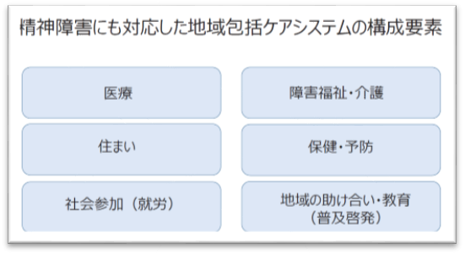
地域包括ケアシステムとは、『精神障がい者が地域の一員として自分らしい生活ができるよう医療・障害福祉・介護・住まい・社会参加（就労）・地域の助
け合い・教育が包括的に確立されたシステ
ム』とされています。抽象的でわかりにくい
ですが、一番大切なのは『精神障がい者が
地域で自分らしく生活する』ことです。
そのために、支援者間で顔のみえる関
係をつくること、地域の支援力向上（既存の地域資源や各種事業の効果的な活用等）を図ることが求められます。
決してシステム構築自体が目的ではないので、個別ケースがみえなくならないよう注意することが必要です。

＜国の方向性について＞
平成29年度～「精神障害にも対応した地域包括ケアシステムの構築推進事業（以下 構築推進事業）」、「精神障害にも対応した地域包括ケアシステム構築支援事業（以下 構築支援事業）」を開始しました。
構築推進事業とは、右図の１１のメニューから、地域の実情に合わせ選択して実施できることとなっています。
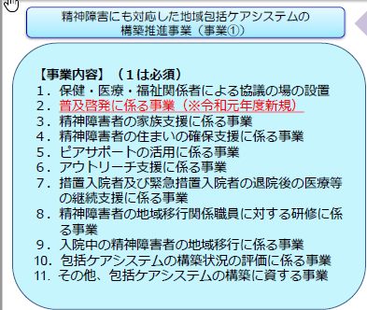
これは、地域包括ケアシステムが全国一律
で決まった形があるわけでなく、地域の特
性や実情に合わせて構築されるものだか
らです。
しかし、上記地域包括ケアシステムの構
成要素をみてもわかるように、構築推進事
業のみで地域包括ケアシステムができあが
るわけではありません。一定期間ごとに進
捗状況を評価する際、地域包括ケアシステ
ムの全体像に立ち返ることも必要です。
構築支援事業は、地域移行の実践経験の
ある国アドバイザーからシステム構築につ
いて助言を得られる事業です。

＜福島県の事業＞
福島県ではこれまでの事業を整理し、令和元年度（平成31年度）から構築推進事業を実施しています。
事業のイメージ図は次ページのとおりです。イメージ図に記載されている事業以外にも、マッチング事業や当センターアウトリーチ推進事業も、地域包括ケアシステム構築に関わる事業となっています。
ここでは、➀精神障がい者地域移行・地域定着促進検討会、⑤精神障がい者ピアサポーター活動支援研修について紹介したいと思います。
➀は、ふくしまこころのネットワークへ委託しています。地域包括ケアシステムは日常生活圏域単位での構築を想定しているので、市町村ごと、障害福祉圏域ごとに協議の場を設けて検討を進めています（市町村の協議の場は設置を進めている段階です）。
しかし、課題によっては、市町村レベルや圏域レベルではなく、県レベルで検討すべきものもあります。
また、各圏域の取り組みの共有も大切なので、県全体の協議の場を設けています。今年度は各圏域から地域の支援困難ケースを抽出し、地域で支えるために必要な社会資源について検討しています。
⑤は精神保健福祉センターが実施しています。毎年、県内の精神科病院５ヵ所よりご協力を頂き、ピアサポーターと地域の相談支援事業所とともに院内にて研修会、もしくは交流会を開催しています。開催内容としては、相談支援事業所より地域移行や地域資源について講話頂き、ピアサポーターより体験談をお話頂いています。研修会は主に病院職員を対象、交流会は患者と病院職員を対象として実施しており、地域移行の促進を図っています。
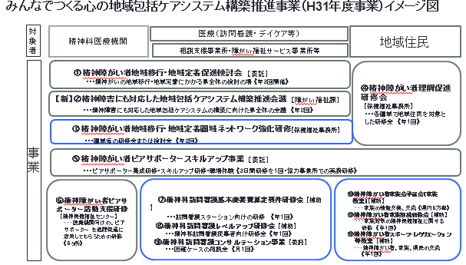

＜今後について＞
地域包括ケアシステム構築に関わる業務、職種は多岐に渡っているため、全てを一度に着手するのは困難です。市町村・圏域・県それぞれの協議の場において、強みや課題を抽出し目標設定を行うことが求められます。福島県の強みを列挙すると、➀地域のネットワーク強化を目的としたアウトリーチ推進事業を行っている、➁ピアサポーターが地域に根付いている、➂３障がい一体の検討ができている、④マッチング事業で多くの退院困難ケースを対応した経験がある、などが挙げられます。県でも障がい福祉課を中心として、強みを上手く生かした効果的な事業運用ができるよう、関係機関の方々からご助言頂きながら検討を続けていきたいと考えています。

＜参考資料＞
・令和元年度第一回精神障がい者にも対応した地域包括ケアシステム構築推進事業アドバイザー・都道府県等担当者合同会議資料
・精神障がいにも対応した地域包括ケアシステム構築のための手引き




ピアサポーターの活動について

一般財団法人 竹田健康財団 竹田綜合病院 こころの医療センター
五十嵐 信亮
私はピアスタッフ（雇用されたピアサポーター）として病院で働き始めて、今年で8年目になります。この度、精神保健瓦版へ寄稿させて頂く機会を得ましたので、日常業務と、今後の展望について、ご報告したいと思います。
日常業務における直接支援としては、訪問看護同行、デイケア業務の補助、病棟でのピアスタッフ面談があります。
訪問看護同行については、訪問看護師さんが、ピアスタッフの同行訪問が有効ではないかと考えた方にお伺いしています。訪問中には、利用者様のお話を聞いたり、看護師さんのお手伝いをしたりしています。
デイケア補助では備品の整理をしたり、利用者様のお相手をしたりしています。私はパソコンが得意で、再就職後にもパソコンスキルがとても役に立っている経験があるので、デイケアのパソコン教室（週1回）を担当させて頂いています。
病棟でのピアスタッフ面談では、お一人様あたり週に1回1時間程度、ご希望があり、かつ主治医の許可がおりた方のお話を伺っています。これは以前、支援の三角点が行っていた、意思決定・表明支援事業を下敷きにし、院内で企画したものです。現在までの約一年間で、7名の方からご希望があり、実施してきました。
間接支援としては、各部門から切り出してもらった事務作業を行っています。集計など数字を扱う業務についてはExcelを利用し、業務の質を維持しながら手間の簡素化を図っています。
さて、私の働きぶりは、数字にも成果にも表れる事はありません。ですので、利用者様と接するとき、これまで様々な方から教わってきた事柄の中で、私が大切にしていることを述べていきます。
まず、利用者様を一人の人として尊重することです。精神疾患の本質は生産性の低下、と何かの本に書いてありましたが、今の日本では、能力の低い人は価値が低いとされがちで、ともすればその存在価値まで否定されてしまうことがあります。ところで、中部大学教授の武田邦彦先生は、ご自身のブログで「人間は、生きているだけで１００点満点。能力が高い人は１０１点、他人に貢献している人は１０２点だけど、それは僅かな違いでしかない」とおっしゃっていました。本当にその通りだと思います。人間存在全体から見たら、何が出来るか・稼げるかと言うことは僅かな差に過ぎないのに、それを勝ち組・負け組と差別することは、針小棒大も甚だしいし、とてもつまらないなと思います。人の人生は、私の人生がそうであるように、その人にとって掛け替えのない大切なものですから、敬意を払って尊重しながら、関わっていきたいと考えています。
次に、利用者様が何を想い、考えているのかを色々と想像します。私自身、症状なのか性格なのか分かりませんが、ずいぶんおかしな事をしてきました。でも、周囲からはおかしな風に見えても、わたしにはその都度、確固とした理由があり、その問題解決方法が一般常識から外れていただけでした。また、人の表面的なデマンドには、沢山のニーズが隠されていると、地域移行支援などに尽力された、武田牧子さんから教わりました。確かに私自身、誰にでも本音を明かしているわけではありませんし、自分の本音は比較的信頼の置ける人にしか話しません。ですから、利用者様が話したり行動したりする裏には、どんな想いが隠されているのだろうと、常に考えています。
最後に、利用者様の最善利益追求は別な職種の担当ですので、私は利用者様の幸福追求権行使のお手伝いが出来ないだろうかと考えています。私自身、再びオートバイに乗りたいという、最善利益以上の希望を実現することが、リカバリーの原動力でしたし、「日本国憲法第１３条の精神に則り、幸福追求権行使のサポートをする」と言い換えたら、すごく大切な仕事をしているのだと言うことが実感でき、楽しく・真剣に仕事をすることが出来ます。
そのような想いを抱えながら日々の業務をしていますが、最近実感しつつある事は、多くの人はアドバイスを提案されるよりも、自らの心情を共感して欲しいようだ、と言うことです。自分の経験を適切に差し出すのがピアスタッフではありますが、そうした場面は案外少なく、情報提供したとしても効果は目に見えづらい、と感じています。それよりも、相手の言っていることを評価抜きでしっかり理解し、相手の心情に共感した方が、関係性が長続きするように思います。そう考えるきっかけになったのは、家族会の講演でおなじみの、高森信子先生の著書を読んだことです。その本には共感のやり方が分かりやすく紹介されているので、私も真似して練習しています。
私が聞いている範囲内での、ピアサポート全体についての展望としては、次の福祉サービス報酬改定に合わせて、ピアサポーターを福祉制度に乗せようとする動きがあるようです。そのためには人材育成の研修モデルが必要なので、早稲田大学の岩崎香教授を中心としたチームが、厚生労働省科学研究費の補助を受けて、研修スキームの開発を続けています。それらの取り組みが上手くいって、ピアサポートに制度の裏付けが付いたなら喜ばしいことではありますが、それはゴールではなくスタートですから、色々と悩ましい問題が出てくるのでしょう。それでも、ピアサポートで飯を食える人が増えるのなら、一歩前進になるのかもしれません。もちろん、制度に乗らないことも十分に考えられます。どちらにしても、やり甲斐と賃金と業務量のバランスに気をつけつつ、自分自身のピアサポート経験を、どのようにリフレッシュし維持していくのか、考えていく必要があります。
私自身の希望としましては、現在精神的困難を抱える方に、過去の精神疾患の経験をもってサポートすることが、当たり前の世の中になれば良いと思います。そして、より豊かな知見を元にした、差別の少ない、もう少し優しい世の中になって、誰もが一度きりの自分の人生を謳歌することが出来るようになると素敵だなと思います。
（ピアスタッフ、五十嵐信亮）
・－・－・－・－・－・－・－・－・－・－・－・－・－・－・－・－・－・－・－・－・－・－・－・－・－・－・－・－・－・－・

福島県精神保健福祉センター アウトリーチ推進事業専門員 三井郁映

私は現在、作業療法士・ピアサポーターとして勤務しております。今回はこれまでの活動と今後の抱負についてご報告したいと思います。
はじめに、アウトリーチ推進事業では同行訪問やケース会議などに携わっています。その中でピアとしての経験を基盤にチームメンバーと連携し、ケースとの関係性の構築や支援者間の理解促進と連携に向け働きかけています。ピアサポーターは実際に障がいを経験している強みがあり独自の視点を持っています。それを活かしつつ他の支援者達と連携することでケースの強みに基づくより良い支援に向かうと思います。
続いて地域移行・地域定着推進事業では、患者さんとの交流会、病院や研修でのリカバリーストーリーの発表などを中心に行っています。特にリカバリーストーリーはピアサポーターの重要な専門性の一つです。学問や理論ではなく、リカバリーの実体験を言語化することはピアサポーターならではの支援だと思います。私は今年からリカバリーストーリーを研修や病院で語る機会を頂いておりますが、聞いてくださった患者さんや支援者の中から「分かり易かった。」「面白かった。研修に参加してよかった。」などと感想を頂きました。リカバリーの過程を言語化することは、私が想像していた以上に時間を要しましたが、それ以上にこれまで自分が生きてきた意味を見出す契機となり、自らのリカバリーに対しても大きく作用したと感じています。リカバリーストーリーを通して、私自身のこれまでの経験が他者の人生の一助として少しでも役立てば幸いだと思う次第です。
さらに、専門性の向上に向け「障がい者ピアサポート専門員養成研修」に参加する機会を頂き、全国各地から参加した様々な障がいを抱えたピアサポーター、支援者達と共に学ぶことができました。研修では、あくまで利用者が主役であり、本人の希望やニーズから出発し個別的な本人理解と支援が必要であることを基盤に、利用者の強みに焦点を当てるストレングスの視点と主体性・自己決定能力を高めるエンパワメントの視点を用いながら、利用者が自分の人生に影響を与えるような自己決定を選択できる支援の重要性を学びました。このことは、現在携わっているアウトリーチ推進事業、地域移行・地域定着推進事業にも通じるところかと思われます。
最後に今後の抱負ですが、ピアサポーターにはリカバリーの証としてのロールモデルとその専門性を活かし本質的リカバリーの促進(自尊心回復、偏見の解消)と利用者の思い(言語化)のサポートが求められています。そのことを意識しながら日々の支援経験を通じ、共有、振り返り、研修の参加、文献の購読など継続的な学習を通して支援力を向上させつつ、今後も一人のピアサポーターとして私自身のリカバリーも少しずつ前に進めていければと思う次第です。
去る令和元年９月２７日ににおいて、第２７回研修交流会精神保健ばんだいのつどいが開催されました。主催である福島県精神保健福祉会連合会つばさ会より、報告集を頂戴しました。その中から、開催の状況をお伝えします。
【トピックス】 『ばんだいのつどい』開催報告
福島県精神保健福祉会連合会つばさ会

開催日令和元年９月２７日（金）１０：００～１５：１５ 場 所磐梯熱海温泉「ホテル華の湯」
主 催福島県精神保健福祉会連合会つばさ会 共 催福島県
後 援県社会福祉協議会・県精神保健福祉協会・県精神科病院協会・県精神科診療所協会・県精神保健福祉士会・ふくしまこころのネットワーク・NPO法人精神疾患死後脳・ＤＮＡバンク運営委員会
テーマ『仲間だからできる事がある。』
～すべての人々が地域のなかで、普通に暮らすことができるように、みんなで語り合いましょう～

主催者よりお礼の挨拶 つばさ会会長 渡邊清昭
今年も、秋の気配を感じてきた磐梯熱海の地において、３００人を超える皆様にご参加き「ばんだいのつどい」を開催することができました。
ばんだいのつどいは、皆が仲間であるからこそ笑いあい、楽しむことができる会だと毎年改めて実感いたします。大勢が集い一緒に歌い、笑い、歓声を上げる姿は、本当に良いものです。今年は、ご家族の皆様の日頃の想いを聞き、少しでもこころ和む時間を共有することができればと自由選択活動に「家族交流会」を復活させました。また、開催地が福島の温泉を楽しめる場所ですので、来年はご家族のみなさまに前泊していだき、交流を深め、安らぎのひと時を企画できたらとも考えております。また、今年のビンゴ大会は、大型スクリーンに映像を映し出して臨場感を高め、大いに盛り上がりました。
多くの皆様と集えるこのような貴重な会を開催することができましたのも、日頃よりご協力いただいている福島県の精神保健に関わる行政関係・医療機関のみなさま、つばさ会団体会員２８団体および事業所会員３２団体、賛助会員のみなさまのお陰と、こころとり深く感謝し、お礼申し上げます。

来賓者 福島県保健福祉部障がい福祉課主幹 熊坂雅彦様・郡山市保健所次長兼総務課長 朝倉陽一様
精神疾患死後脳バンク賛助会つばめ会・パネルの会会長 丹羽真一様
参加者内訳 総参加者数３１３名 （本人１９０名・家族２７名・事務所職員スタッフ７０名・
行政機関、医療機関１２名、講師１４名）
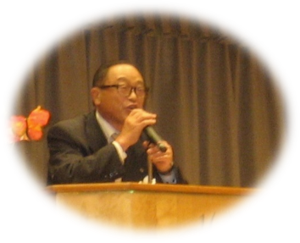
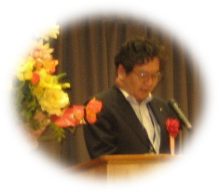
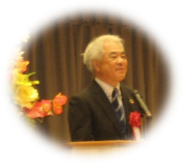
スケジュール 開会式・コンサート 小林雑歌店・自由選択活動・ビンゴ会・閉会式
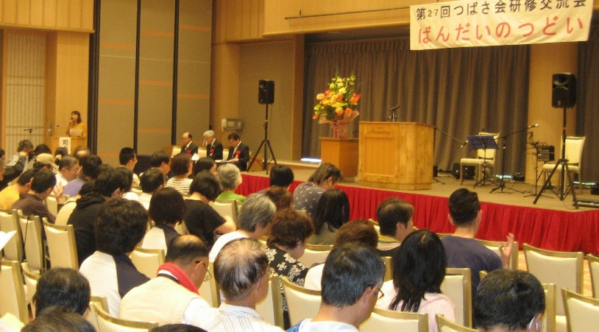
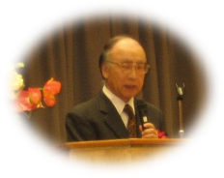

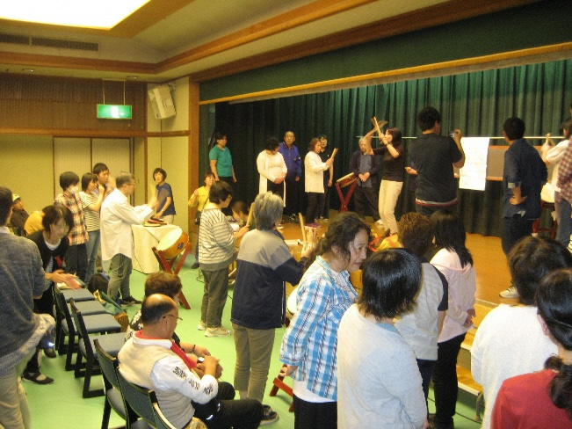
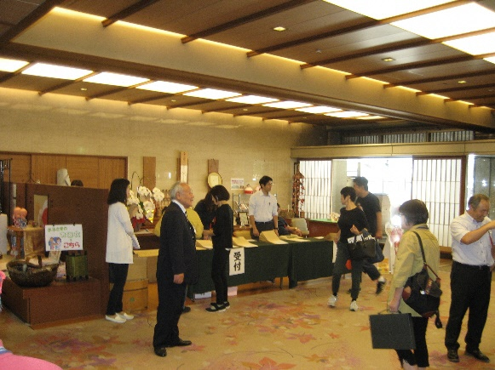
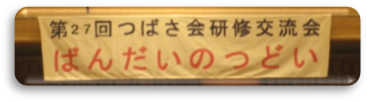
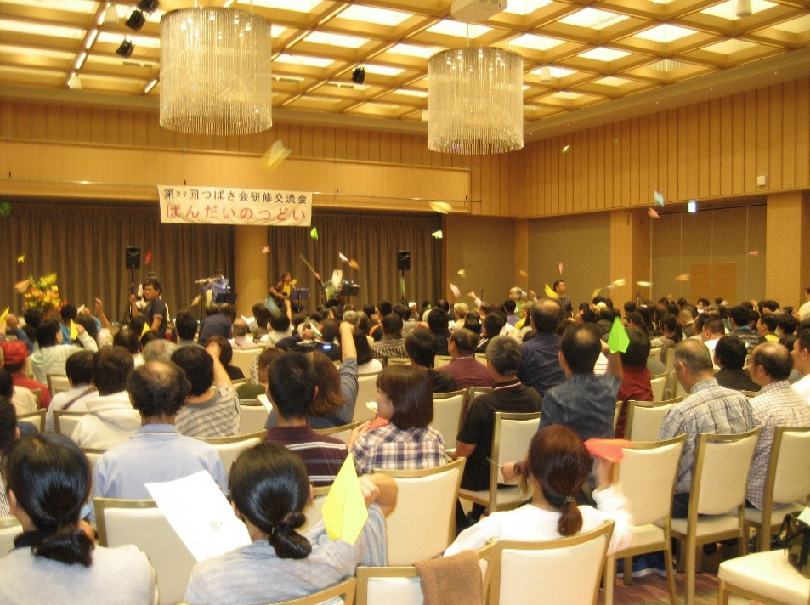
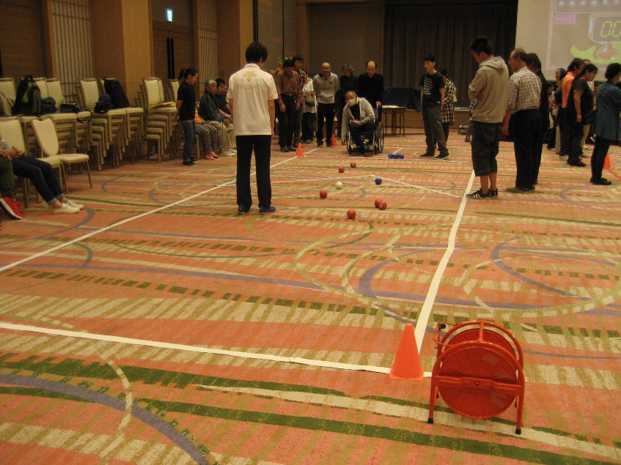

私は今回の原稿依頼を契機に、これまでの人生を振り返り、後世の若い方々に伝えたい事項を自分の言葉で述べることにします。
【コラム】
これまでの人生を振り返って
精神保健福祉センター主幹兼次長 岩田 一男

現代の日本社会は、生きづらい社会と言われていますが、本当にそうなんでしょうか。私は学生時代に「聴けわだつみの声」という本を読みました。この本は第二次世界大戦中に、日本の青年達が国家や家族のため、生きたくても生きられない当時の苦悩が綴られています。こんな時代と比べますと、現代の日本は、自分の人生を自分の自由意思で選択できますし、政権批判しても逮捕されることもありません。私達世代は、職業の選択や配偶者の選択などを自由意思で行使することができ、私の親世代よりも自由に生きることができています。この日本社会の自由や平和・民主主義は、後世の世代にも引き継がなければならない事項であると考えます。
また、私の好きな言葉を紹介いたします。その言葉は、詩人金子みすゞの詩の中に出でくる「みんな違ってみんないい」とＳＭＡＰが歌った「世界に一つだけの花」です。この両者に共通するのは、一人一人の個性を尊重し愛するということです。人間の多様性に着目して価値観の多様性が必要ではないでしょうか。一つの物差しで人間を判断するのではなく、幾つもの物差しを用意する必要があります。価値観が多様化されれば、他者を尊重し、他者と比較する必要もなくなります。故に、心を悩ます若い方々も減少するのではないでしょうか。
お釈迦様は、人生は自分が思うようにはならない事柄として「生・老・病・死」を提示し、無我の境地を悟ることを教えとしていますが、私は、人生は苦しむためにあるのではなく、むしろ人生は楽しむためにあるものと考えます。これまでの私の人生を振り返りますと、仕事と子育ての両立で四苦八苦の時もありましたが、そんな中でも、家族のお祝い事やディズニーランド・キッザニアに子供達と行った楽しい想い出が沢山ありました。子供は宝とよく言われますが、最近ようやく実感できるようになりました。
次に、教育の大切さについて述べたいと思います。第６次福島県総合教育計画の中に、子どもたちの「生き抜く力」を支える確実な学力を身につけさせますと記載されています。「生き抜く力」とはどのような力なのでしょうか。私はどんな困難に遭遇しても、心が折れないことだと思います。福島県民には、平成２３年３月１１日は決して忘れられない日であります。東日本大震災と東京電力第一原子力発電所事故が発生した日です。当時の民主党政権は水素爆発であり、メルトダウンではないことを強調しておりましたが、その数か月後、メルトダウンどころかメルトスルーまでに到っていることが判明しました。このように私達福島県民は、耐えがたき悲しみをしっかり受け止め、それでも将来を見据え、復旧・復興に果敢に取り組む姿勢は必要不可欠であります。キリスト教の教えに「神は耐えられない困難はお与えにならない」とありますし、人間には本来復元力があります。この生き抜く力を、教育によってしっかりと後世の若い方々に引き継いでいただきたいと考えております。「人事を尽くして天命を待つ」といったことわざがありますが、精一杯努力した後には、一種の「諦観」が必要な場面も生じてきます。それでも再挑戦する勇気を奮い興していただきたいと願います。
最後に、喜劇王チャップリンの言葉である「人間は、夢や希望と少しのお金があれば生きていける」を紹介し、後世の若い方々に期待して自論を閉じます。



 地域精神保健福祉連携支援チーム
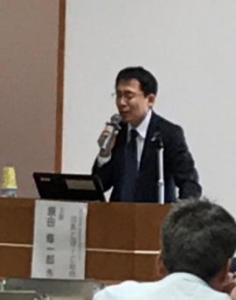
アウトリーチ研修会を開催
１１月６日（水）１０:３０～１５：００ 郡山市労働福祉会館におきまして、今年度第２回目となる研修会を開催し、県内各地より５９名の方々（市町村、医療機関、相談支援事業所、地域包括支援センター、保健福祉事務所等）にご参加いただきました。
講師に、はあとぽーと仙台（仙台市精神保健福祉総合センター）主幹 原田 修一郎先生をお迎えし、午前は「仙台市におけるアウトリーチによる協働支援の取り組み」という演題で、仙台市におけるアウトリーチ活動の具体的な実践内容の紹介を交えながらご講演いただきました。
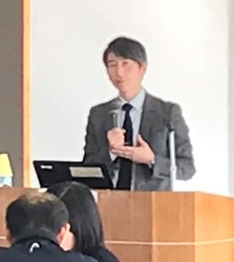
午後は、当センターより「福島県精神障がい者アウトリーチ推進事業」についての概要説明の後、仮想事例を用いたグループワークによる事例検討を行い、当事者視点・リカバリー視点を重視した大変ユニークな提案が多く出されていました。対象者・支援者間の関係づくりを根底に置いたうえで、地域生活を支援していくための活発なディスカッションとなっていたようです。
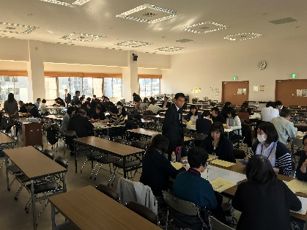
講師からは、「どこまでも変化がない」という困難事例の場合には、ケースをどう見守っていくかという意味で難しい。「なにか困っていることはありますか？」という問いかけに対して反応がない時には、「もしかしたら言葉の意味が理解できないのではないか？」など、様々な仮説を立てて長期的に関わっていくこと、とにかく相手を理解しようという姿勢が必要である。特に変化のない状況が続くことで、関わり続けること自体が難しくなること（周囲の理解・支援者側のモチベーションの維持）が多い。しかし、関わり続けなければ支援による前向きな変化が起こることはありえない。
とにかく関わり続けていくことで打開策が見えてくることがあるとのコメントをいただき、仙台市のアウトリーチ活動の取り組みから、多くの学びを得た実りの多い研修会となりました。
なお、以下の日程で今年度の福島県精神障がい者アウトリーチ推進事業の活動を振り返る「評価検討委員会」を開催しますので、ご参加いただければ幸いです。（関係機関へ別途ご案内いたします）
日時 令和２年２月２６日（水）１３：３０～
場所 郡山市総合福祉センター ５階集会室
内容 報告「今年度のアウトリーチ推進事業の実施内容について」
進捗状況

各圏域保健福祉事務所・中核市保健所より依頼を受け、アセスメント同行訪問・ケース会議・継続的同行訪問等の支援を行っております。 令和元年１１月末日現在
支援件数３６件（うち、支援継続中１９件・支援終了１７件）
アセスメント同行訪問 ６１回実施 ５４時間５分
ケース会議 １６７回実施 １９４時間５５分
継続的同行訪問 ８８回実施 ８７時間３０分
延べ走行距離 ２３，６０８㎞ ★地球半周（２０，０００㎞）超えました！
延べ所要時間（移動時間含む） ９４２時間３５分
✾今後とも私たちReMWCATの活動にご理解とご協力を賜りますようお願い申し上げます✾
相談員のひとりごと
心の健康相談ダイヤル電話相談員

“プルルル、プルルル” ベルが鳴ったら、２回くらい待ってから受話器を取ります。
「はい、こころの健康相談ダイヤルです」
この間、わずか数秒ですが、相談員の心を整えるための大切な時間です。

いろいろと悩んだ末、気持ちを抱えきれなくなって、電話をかけてこられた方の話を丁寧に聴かせていただくために “ひと呼吸おく” ことを心がけています。
じっくり話を聴きながら、一緒になって考えていると、互いに気持ちを分かち合えたと感じられたとき、それまで張りつめていた電話の声が穏やかになり、「落ち着いてきたので大丈夫です」と相談が終了することがあります。モヤモヤした気持ちを吐き出しているうちに、電話をかけてこられた方の心もほぐれて、ひと息つくことができた瞬間かも知れません。

逆に「あなたの対応はマニュアル通りですね」とか、「もういいです」と、途中で電話を切られることもありました。そんな時は、申し訳ない気持ちでいっぱいになります。
相手の置かれている状況を、ひと呼吸おきながら冷静に聴くことができず、私の価値観で一方的な対応をしてしまったのですから。

電話をかけてこられた方に「心の健康相談ダイヤル」に繋がったツテをお聴きしたところ、大部分の方は「ネットで検索した」と答えてくれました。
どんなことでも、瞬時に検索できてしまうネット社会。私たちは、さまざまな情報だけでなく、自分の気持ちさえもネットで検索したい、と思ったりしてはいないでしょうか。
しかしながら、検索した結果、実際に誰かに相談したり、一歩踏み出して行動することができたら、それまでの自分とは違った感性に触れ、五感で感じた実体験を通して、自分の心の底にある本音に近づくことができそうな予感がします。

人間関係でつまずいたときや、新しい職場でなかなか仕事を覚えられない、といったような困りごとを家族や友人、職場の人など、身近にいる信頼できる人に、気さくに相談することができたら、お互いにもっと生きやすい社会になるのではないでしょうか。

日頃、誰かに相談に乗ってもらったり、ひと呼吸おきながら話ができたら、「こんなふうに感じるのは自分だけじゃなかった」とか、「その状況の中では自分なりに最善のことを選んで行動していた」ことに気づき、「今はこのままでいい」と思えるかも知れません。

私も電話のベルを聞きながら、“ひと呼吸おく” ことを習慣にしたいと思いました。



台風１９号等大雨による被災対応について

１０月１２～１３日に発生した台風19号による被害、さらには落ち着く間もなく２５日の大雨による被害を受けられた方々にお見舞いを申し上げます。
度重なる被災により、心的外傷後ストレス障害（PTSD）症状や生活再建過程で生じる二次的ストレスにより心身の変調が生じることが予想されることから、精神疾患に関する相談支援や被災者の心のケアにあたる支援者への支援および被災地の精神保健福祉の強化が求められています。このことから、「福島県被災地心のケア事業」を実施することとなりました。

今回の被災対応について
県内では、まず福島県災害派遣精神医療チーム（DPAT）が活動しました。
その活動の概要としては、精神科医療機関の被災状況、それに伴う入院患者の搬送、避難所での診療の必要性等、専門的知見に基づいて被災地域の精神保健医療におけるニーズを速やかに把握し、被災地域のニーズに応える形で、専門性の高い精神医療の提供と精神保健活動の支援を実施しました。
チームは、精神科医師、看護師・准看護師、精神保健福祉士、心理士等 １チーム ２～５人で構成しました。これまでの具体的な活動実績を以下に記します。
・10月14日（月） 福島県DPAT調整本部を県庁内に設置。
・10月14日（月）～17日（木）先遣隊の活動
先遣隊の活動 ・先遣隊構成メンバー：県立矢吹病院、精神保健福祉センター
・いわき市内で断水が継続していた精神科病院において、患者の状況や
他病院への搬送の可能性等を見極めるための活動
・伊達市、本宮市の避難所等におけるニーズ把握のための活動
チーム活動
＜本宮市＞ 10月23日（水）～27日（日） ５日間
・精神科病院から精神保健福祉士等による２チーム（東北病院、あさかホスピタルから各３名、計６名）を派遣し、避難所や在宅での被災者への健康調査を実施する保健師との同行訪問による相談支援を実施
＜いわき市＞
11月１日（金）および11月13日（水）
精神保健福祉センター（医師、精神保健福祉士、心理士、保健師）による被災者への相談支援といわき市保健師への助言
11月22日（金） 新田目病院から２名（精神保健福祉士）
11月28日（木） 四倉病院から２名（精神保健福祉士１名、看護師１名）、舞子浜
病院から２名（心理士２名）を派遣し、個別訪問や避難所での集団活動（リラクゼーション・講話）等を実施
12月11日（水） 舞子浜病院から２名（心理職、精神保健福祉士）を派遣し、仮設住宅訪問や来所による相談、集団活動（サロンにおけるリラクゼーション等）を実施
精神保健福祉センター被災地心のケア事業コーディネタ―及び精神保健福祉士派遣による助言。

また、同時にこころの健康相談ダイヤルにおける被災された方への相談対応を実施してまいりました。

これからの活動について
DPATとしての活動は１１月２９日付けで終了し、１２月から精神保健福祉センターを中心として、中長期的に心のケアを実施する枠組み「被災地心のケア事業」（国庫補助事業）に移行しました。
（本事業開始令和元年12月1日から終期令和2年3月末）
この活動実施にあたり、地域の精神科病院スタッフの御協力を頂くと共に、精神保健福祉センターに配置された「被災地心のケア事業コーディネーター」を中心に稼働し始めたところです。コーディネタ―は公認心理師の有資格者です。
まずは、いわき市での支援活動コーディネートより開始しています。
被災地心のケア事業に関する要綱および実施要領、所定様式などは、福島県庁HPにも掲載されているほか、12月5日付で各精神科医療機関、各中核市保健所、各県保健福祉事務所等に発出されておりますので、ご覧ください。
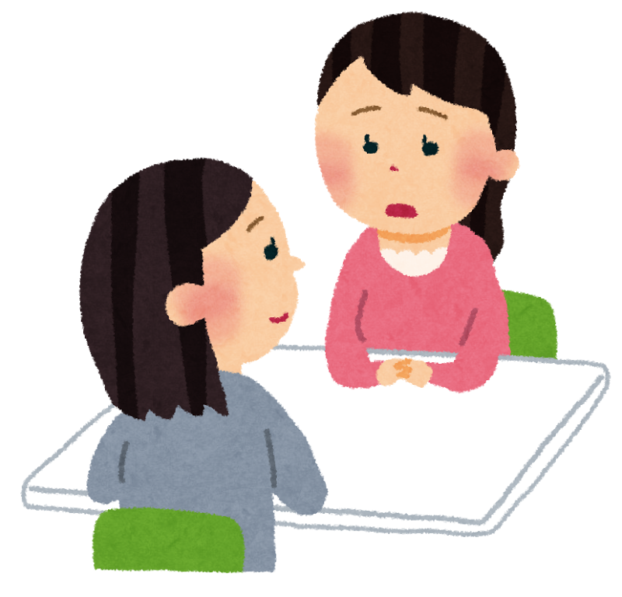
なお、現行の「福島県心のケアマニュアル」についても、ＤＰＡＴの活動も含めて内容の改定を予定しております。皆様にもご意見等お聞かせいただくこともあろうかと思いますので、その際にはご協力お願いいたします。

令和元年１２月着任 被災地心のケア事業コーディネタ― 加藤信子 ・ 新藤明美

アディクション関連の情報提供
◆令和元年１２月６日（金）から内閣府主催の『都道府県ギャンブル等依存症対策推進計画に関する情報共有会議』に職員が参加しました。内閣府の行政説明の後は、ワークショップ形式でした。ワークショップテーマは、①『都道府県計画の策定の課題や進め方』、②『ギャンブル等依存症対策の効果的進め方』の２テーマで、各都道府県・政令市の計画策定の担当者間の“生”情報交換も兼ねることになり、大変有意義な機会でした。既にギャンブル等依存症対策推進計画を策定している都道府県や、現在素案をパブコメ段階という都道府県もあり、それぞれがさまざまな問題対応を検討されていることを知る機会になり、認識を新たにしました。ギャンブル等依存症対策推進計画を策定することで、依存症に対する正しい理解を図り、社会的関心を喚起することにもなること、計画策定においては関連施策や既存の諸計画（アルコール、自殺、薬物、虐待防止など）とすり合わせるかが非常に重要になることから、他都道府県の情報集めつつ、取り組むことが必要だと痛感しました。
なお、依存症対策ポータルサイト（久里浜HP）にて、今後も現場で必要な情報をタイムリーに提供予定とのことです。今後、ギャンブル依存症に関してのｅランニングを一般向けと専門職向けに開設する予定もあり、ぜひ活用して欲しいということでした。アクセスしてみてください。 依存症対策ポータルサイトhttps://www.ncasa-japan.jp/

◆１２月１２日に令和元年度依存症対策全国拠点機関設置運営事業『ギャンブル等依存症研修』～治療指導者／相談者対応指導者～を当センターの職員が受講してきました。
依存症対策全国センター（独立行政法人国立病院機構久里浜医療センター）が主催した研修で、全国から１２０名余りの担当者が参集しました。
研修内容は、「ギャンブル依存症と行政施策」、「ギャンブル依存症における脳画像と薬物治療の可能性」、「ＳＡＴ－Ｇなど認知行動療法」「地域における相談支援」等々、多岐に渡る内容でした。
ギャンブル依存症の諸問題に対して、医療・司法・福祉・就労など、それぞれの関係機関が連携して、本人・家族の支援や治療にあたることが重要であることを各講師が強調されていました。
なお、研修の詳細については、令和２年２月６日に開催予定のアディクションスタッフミーティ
ングでご報告します。ぜひ、ご参加ください！

